БЕЛОРУССКИЙ ГОСУДАРСТВЕННЫЙ УНИВЕРСИТЕТ

ИНФОРМАТИКИ И РАДИОЭЛЕКТРОНИКИ

Кафедра информатики

Факультет НиДО

Специальность ИиТП

Контрольная работа № 1

по дисциплине «Методы численного анализа»

Выполнил студент: Дегтярев А.А.

группа 393551

Зачетная книжка № 902021-26

Минск 2016

#### УКАЗАНИЯ ПО ВЫБОРУ ВАРИАНТА

Студенту необходимо выполнить одну контрольную работу, состоящую из шести задач. В работу должны быть включены те из приведенных ниже задач, последняя цифра номера которых совпадает с последней цифрой учебного шифра студента.

Все задачи должны быть решены как аналитически, так и с помощью указанной интегрированной системы.

Контрольную работу следует выполнять в отдельной тетради, оставив в ней поля для замечаний преподавателя – рецензента. На обложке тетради должны быть указаны: дисциплина, номер контрольной работы, шифр, курс, фамилия, имя, отчество студента.

Работу необходимо выполнять аккуратно, любыми чернилами, кроме красных. При выполнении контрольной работы обязательно должны быть даны подробные вычисления и четкие пояснения к решению задач. Решения на ПЭВМ должны сопровождаться указаниями действий с клавиатурой ПЭВМ. В каждой задаче должен быть ответ. В конце работы студент ставит дату выполнения и свою подпись.

#### ЗАДАНИЕ НА КОНТРОЛЬНУЮ РАБОТУ №1

**6.** На депозитный счет банка изначально положена сумма A = 6000 рублей. Годовой банковский процент составляет p = 8.5 %. Требуется определить средства на счете после t = 3 лет.

Задачу решить аналитически и с помощью Matlab

**Решение**

Если предположить что начисление по процентам происходят каждый год, тогда решение сводится к следующей формуле

$$A=A_{0}*{\left(1+p\right)}^{t}=6000*{\left(1+0.085\right)}^{3}=6000*{1.085}^{3}= 7 663.73475$$

**Matlab**

|  |
| --- |
| function KR1_6  a = 6000  p = 0.085  t = 3  disp(a*(1+p)^3)  end  Output: 7.6637e+03 |

**16.** Отделить графически и найти методом итераций действительные корни уравнения ах2+bx+c=0 c пятью верными знаками. Задачу решить аналитически и в системе Matlab

|  |  |  |  |
| --- | --- | --- | --- |
| a | b | c | d |
| 1,08 | 0,06 | 0,003 | 1,952 |

**Решение**

Построив приблизительный график функции убедился в том, что действительных корней уравнения нет:  
  
f(x)>0

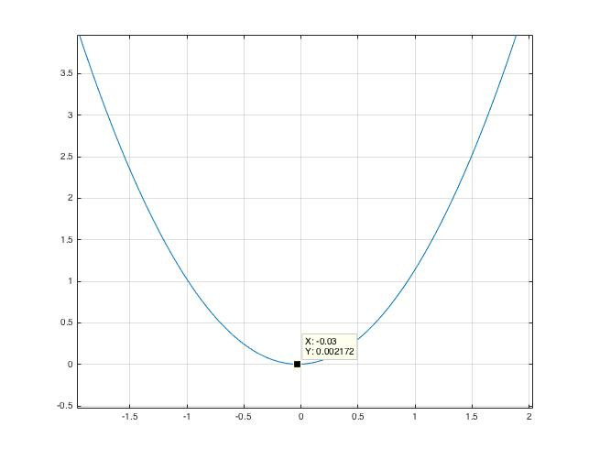

**Matlab**

|  |
| --- |
| function KR1_16  syms x  a = 1.08  b = 0.06  c = 0.003  d = 1.952  f = a*x^2+b*x+c  x = -2:0.01:2  figure  plot(x,eval(f))  return  end |

Предположительно, формулировка задачи неверная и подразумевалось уравнение вида ax^3+bx^2+cx+d=0, тогда, графически можно определить наличие одного действительного корня уравнения:  
 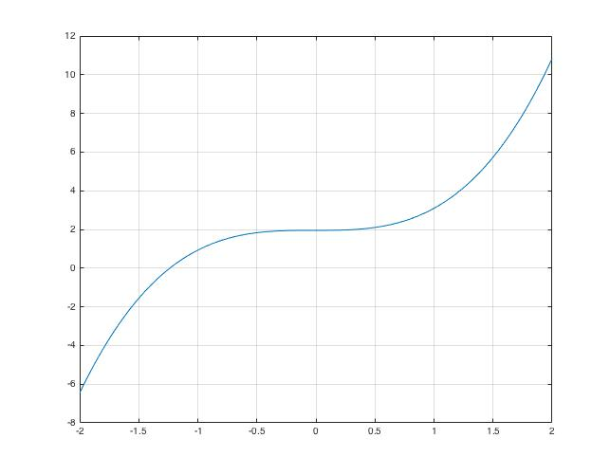

Начальное приближение -1.5<x<-1  
  
Довольно быстрый способ нахождения x – Метод ньютона  
Достигнем точности 0.00001 за 3 итераций:

Итерационная формула: $x_{n+1}=x_{n}-\frac{f\left(x\right)}{f^{'}\left(x\right)}$

|  |  |
| --- | --- |
| n | x |
| 0 | -1.50000 |
| 1 | -1.28033 |
| 2 | -1.23766 |
| 3 | -1.23613 |
| 4 | -1.23613 |

**Matlab**

|  |
| --- |
| a = '1.08'  b = '0.06'  c = '0.003'  d = '1.952'  f0 = a*x^3+b*x^2+c*x+d  disp(NewtonMethod(f0,-1.5,-1,0,0.000001))    function res = NewtonMethod(f0,a,b,iter,e)  syms x  fa0 = subs(f0,x,a);  fa1 = subs(diff(f0),x,a);  newa = a - fa0 / fa1  iter = iter+1  if abs(newa-a) < e  res = [a,iter]  return  else  res = NewtonMethod(f0,newa,b,iter,e)  return  end  end |

**26.** Вычислить по формуле Симпсона приближенное значение определенного интеграла с шагом .



Задачу решить аналитически и в системе Matlab.

$$\int_{2}^{12}{\sqrt{x^{3}+4}}\sim \frac{b-a}{6}\left(f\left(a\right)+4f\left(\frac{a+b}{2}\right)+ f\left(b\right)\right)=\frac{10}{6}\left(\sqrt{12}+4\sqrt{347}+\sqrt{1732}\right) \sim 199.321$$

**Matlab**

|  |
| --- |
| KR1_26((x^3+4)^(1/2),2,12,1)  function res = KR1_26(f0,a,b,h)  syms x  xn = a  i = 0  summ = double(subs(f0,x,a)) + double(subs(f0,x,b))  while(xn<(b-1))  xn = xn + h  i = i + 1  partialSumm = double(subs(f0,x,xn));  if(0 == mod(i,2))  summ = summ + 2 * partialSumm;  else  summ = summ + 4 * partialSumm;  end  end  res = summ * h / 3  end  Output: 198.9008 |

**36.** Найти решение дифференциального уравнения у'=f(x, у) с заданным начальным условием у (х0)=у0:

у'=3х2+6у у(0)=3;

а) в виде пяти отличных от нуля членов разложения в степенной ряд;

б) методом Рунге-Кутта с шагом h=0,1 на отрезке [0; 0,5] с точностью 10-5.

Сравнить полученные результаты.

Решить задачу аналитически и в системе Matlab.

**46.** Данные о сроке службы электроламп, соответствующие нормальному ходу технологического процесса, имеют вид:

|  |  |  |  |
| --- | --- | --- | --- |
| Срок службы ламп, час | 900-1100 | 1100-1300 | 1300-1500 |
| Количество ламп | 1000 | 6000 | 3000 |
| Контрольная выборка | 60 | 80 | 60 |

На основании контрольной выборки, объем которой приведен ниже, сделать заключение об устойчивости технологического процесса, об увеличении дисперсии или необходимости наладки оборудования.

Для решения поставленной задачи необходимо посчитать среднее выборочное значение срока службы ламп и сравнить его с теоретическим. Если выборочное среднее *m(x)* больше или совпадает с теоретическим *m(v),* то делается вывод об устойчивости технологического процесса.

**Решение**

$$n\left(v\right)=\sum{v_{i}}=1000+6000+3000=1*{10}^{4}$$

$$m\left(v\right)=\frac{1}{n\left(v\right)}\sum{v_{1}*v_{2}}=\frac{\left(1+1.2*6+1.4*3\right)*{10}^{6}}{{10}^{4}}=\left(1+7.2+4.2\right)*{10}^{2}=1.24*{10}^{3}$$

$$n\left(x\right)=\sum{x_{i}}=60+80+60=200$$

$$m\left(x\right)=\frac{1}{n\left(x\right)}\sum{x_{1}*x_{2}}=\frac{\left(60+1.2*80+1.4*60\right)*{10}^{3}}{200}$$

$$=\frac{{\left(60+96+84\right)*10}^{3}}{200}=1.2*{10}^{3}$$

Как видно m(x)-m(v) = 1200-1240 = -40, следовательно, **технологический процесс неустойчив.**

**56.** Методом наименьших квадратов найти эмпирическую формулу у=ах+b зависимости х и у, заданной таблицей и сделать прогноз на три шага вперед.

|  |  |  |  |  |  |
| --- | --- | --- | --- | --- | --- |
| x | 1 | 2 | 3 | 4 | 5 |
| y | 3.9 | 4.9 | 3.4 | 1.4 | 1.9 |